BÖLÜM I DERS PLANI Mart 2023
Dersin adı | TÜRKÇE
Sınıf | 8
Temanın Adı/Metnin Adı | MİLLİ KÜLTÜRÜMÜZ / Vatana Sevgisini İçten Duyanlar
MEB  İzinsiz paylaşmayınız.  Konu   | 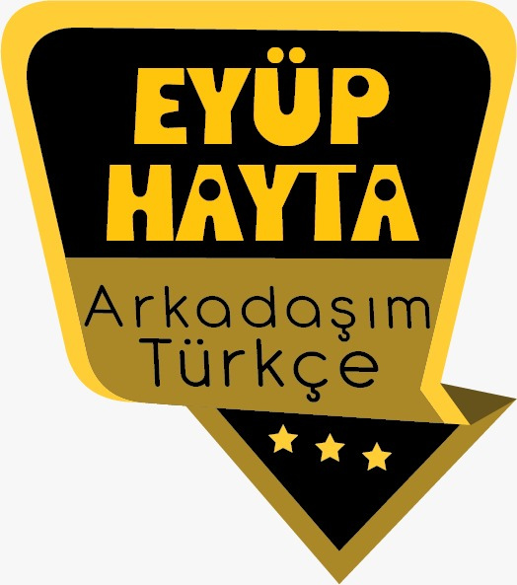  - Noktalama işaretleri  - Yazım kuralları  - Gerçek, mecaz ve terim anlamlı sözcükler  - Başlık  - Gerçek ve kurgusal unsurlar  - Giriş, gelişme ve sonuç bölümleri  - Yabancı sözcüklere Türkçe karşılıklar  - Atasözü  - Deyimler  - Özdeyişler  - Cümle türleri  - Bilgilendirici metinlerin özellikleri  - Amaç, sebep ve koşul cümleleri  - Geçiş ve bağlantı ifadeleri  - Ana duygu
Önerilen Süre | 40+40+40+40+40 (5 ders saati)

BÖLÜM II
Öğrenci Kazanımları /Hedef ve Davranışlar    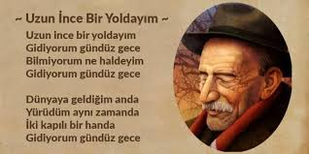 | Akıcı Okuma  T.8.3.2. Metni türün özelliklerine uygun biçimde okur.  Söz Varlığı  T.8.3.5. Bağlamdan yararlanarak bilmediği kelime ve kelime gruplarının anlamını tahmin eder.  T.8.3.10. Geçiş ve bağlantı ifadelerinin metnin anlamına olan katkısını değerlendirir.  Anlama  T.8.3.14. Metinle ilgili soruları cevaplar.  T.8.3.16. Metnin konusunu belirler.  T.8.3.17. Metnin ana fikrini/ana duygusunu belirler.  T.8.3.27. Görsellerle ilgili soruları cevaplar.  KONUŞMA  T.8.1.10. Dinledikleriyle/izledikleriyle ilgili görüşlerini bildirir.  T.8.2.2. Hazırlıksız konuşma yapar.  T.8.2.3. Konuşma stratejilerini uygular.  T.8.2.4. Konuşmalarında beden dilini etkili bir şekilde kullanır.  T.8.2.5. Kelimeleri anlamlarına uygun kullanır.  YAZMA  T.8.4.2. Bilgilendirici metin yazar.  T.8.4.19. Cümle türlerini tanır. (İsim ve fiil cümlesi)
Ünite Kavramları ve Sembolleri/Davranış Örüntüsü | Âşık Veysel, mutluluk, başarı, çalışmak, vatan sevgisi, aşıklık geleneği…
Güvenlik Önlemleri (Varsa): | -
Öğretme-Öğrenme-Yöntem ve Teknikleri | Soru-cevap, anlatım, açıklamalı okuma ve dinleme, açıklayıcı anlatım, inceleme, uygulama
Kullanılan Eğitim Teknolojileri-Araç, Gereçler ve Kaynakça  * Öğretmen * Öğrenci | İmla kılavuzu, sözlük, deyimler ve atasözleri sözlüğü, EBA, Aşık Veysel konulu videolar, dergi haberleri, gazete kupürleri…
• Dikkati Çekme | - Türkü dinlemeyi sever misiniz? Bildiğiniz bir türküyü arkadaşlarınıza söyleyiniz.  - Âşıklık geleneği nedir? Bildiğiniz saz şairleri kimlerdir?  - Ülkemizi neden severiz?  - Ülkemizin kalkınması için neler yapmalıyız?
• Güdüleme  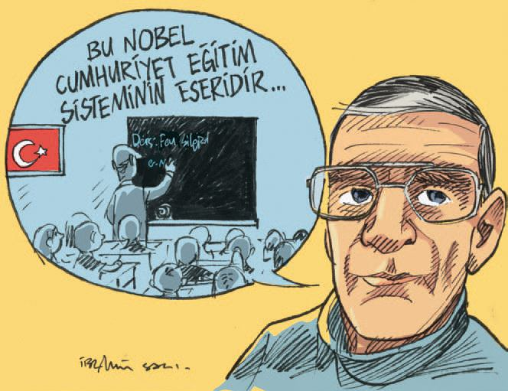 | Bu hafta 186.sayfadaki “VATAN SEVGİSİNİ İÇTEN DUYANLAR” adlı metni işleyeceğiz. Sevgili çocuklar, vatanımızın gelişmesi için çalışmak, dış tehditlere karşı ve milli değerlerimizi korumaktır. Vatan, sınırları belli toprak parçası olarak anlam kazanmaktadır. Fakat bizim toplumumuzda vatan kavramı oldukça kutsaldır. Toprak, uğrunda ölen varsa vatandır, anlayışının 7’den 70’e herkes tarafından benimsendiği görülmektedir.  Vatan üzerinde yaşayan her insanın milli, ahlaki ve hukuki bir şuurla tarihi devamlılık içindeki gelenek ve göreneklerin, örf ve adetlerin, dini inançların etkisiyle bir sorumluluğu bulunmaktadır.  Vatanımıza karşı sorumluluklarımız şu şekildedir:  - Canımız ve malımız pahasına vatanı savunarak dil, din, kültür ve tarihi yaşatmaktır.  - Vatanımız için vergi vermektir.  - Bir vatani vazife olarak askere gitmektir.  - Vatan, millet, devlet olgularına sahip olmaktır.  - Birlik ve beraberliği korumak, huzur ve barışı tesis etmektir.  - Devlet sisteminin sağladığı sosyal, hukuki haklardan yararlanmak ve sorumlulukları yerine getirmektir.
• Gözden Geçirme | Bu hafta, ülkemizin gelişmesi ve kalkınması için yapılması gerekenler hakkında bilgi sahibi olacaksınız.
• Derse Geçiş

- Dikkati çekme sorusu sorulduktan sonra öğrencilerden metnin içeriğini tahmin etmeleri istenecek.

HAZIRLIK
Ülkemizin kalkınması ve gelişmesi için vatandaşlara görev ve sorumluluklar düşmektedir. Ülkemizin gelişmesi için üzerimize düşen görev ve sorumlulukları yerine getirmemiz gerekir. Aksi takdirde ülkemiz adına devletimiz ve milletimiz için yük olmuş oluruz.
Ülkemizin gelişmesi için üzerimize düşen görev ve sorumluluklar, vergi vermek, askere gitmek, toplumsal düzeni bozmamak, kamu malına zarar vermemek, toplumda birlik ve beraberliği bozmamak, hukukun üstünlüğüne inanmak, suç işlememek gibi görev ve sorumluluklardır.

Öğrencilere tamamlattırılacak.
…

Sahip olacağımız hangi özellikler ülkemizin gelişmesini ve kalkınmasını sağlar?
…

…

…

VATAN SEVGİSİNİ İÇTEN DUYANLAR
-NASA’ya seçilen Türk bilim insanı Betül Kaçar
-Aşık Veysel
-Aşıklık geleneği
-Aziz Sancar

İçerik videolarını aşağıdaki bağlantıdan indirebilirsiniz.
https://yadi.sk/d/HCWbEWFsJaotfg

- Metnin başlığı ve görselleri hakkında öğrenciler konuşturulacak.
- Metnin içeriği öğrenciler tarafından tahmin edilecek.(Metinde neler anlatılmış olabilir?)
- Ders kitabındaki görseller öğrenciler tarafından incelenecek ve öğrencilerin dikkati parça üzerine çekilecek.
- Parçanın başlığı hakkında öğrencilere soru sorulacak.
- Güdüleme ve gözden geçirme bölümü söylenecek.
- Metin, öğretmen tarafından örnek olarak okunacak.
- Metin, öğrenci tarafından örnek olarak okunacak.
- Öğrenciler tarafından anlaşılmayan, anlamı bilinmeyen kelimeler tespit edilecek.

Hudut | Tesir
Şehit | Nüfuz etmek
Neme lazım | Muhakkak

- Anlaşılmayan, anlamı bilinmeyen kelimelerin anlamı ilk önce sözcüğün gelişinden çıkarılmaya çalışılacak. Anlamı sözlükten bulunacak, öğrenciler tarafından önce tahtaya sonra kelime defterlerine yazılacak.
- Öğrencilere 5-8 kelimeden oluşan cümleler kurdurularak, bilinmeyen kelimeler anlamlandırılacak.
- Yanlış telaffuz edilen kelimeler birlikte düzeltilecek.
1.Etkinlik yapılacak.

Okuduğunuz şiirde geçen bazı sözcüklerin anlamları verilmiştir. Anlamı verilen sözcüğü bulup bulmacaya yazınız.
Cevap:
1. Sınır. HUDUT
2. Kesinlikle. MUHAKKAK
3. Bir yere ulaşmak, varmak. ERİŞMEK
4. Mutlu, sevinçli, ongun. MESUT
5. Etki. TESİR
6. Bir niteliği sebebiyle kendini yücelmiş sayarak bundan abartmalı bir biçimde söz etmek, iftihar etmek. ÖVÜNMEK
7. Dizi, sıra. SAF
8. Yalan söylemeyen, dürüst. SITKI
9. Söz geçirme, güçlü olma, erk. NÜFUZ

2.Etkinlik yapılacak.

“Vatan Sevgisini İçten Duyanlar” şiirinden hareketle aşağıdaki soruları yanıtlayınız.
1. Şiire göre vatan sevgisini içten duyanların taşıdığı özellikler nelerdir?
Cevap: Dürüstçe ve benimseyerek çalışmak, okumak, vatanına sahip çıkmaktır.
2. Şiirin ikinci dörtlüğünden anladıklarınızı yazınız.
Cevap: Atalarımız vatanımızı korumak için canlarını vermişlerdir. Vatanımız bize atalarımızdan kalan emanettir.
3. “Vatan aşkı ile çalışan kafa / Muhakkak erişir öndeki safa.” dizelerinden anladıklarınızı yazınız.
Cevap: Vatan aşkıyla çalışıldığında ülkemiz gelişir.
4. Şaire göre bu dünyada mutlu olmak için neler yapmak gerekir?
Cevap: Allah rızasına uygun, diğer insanlara da faydalı olabilecek bir iş tutmak, çocukları okutmak ve okumak gerekir.
5. Şiirin en beğendiğiniz bölümü hangisidir? Gerekçesi ile yazınız.
Cevap: (örnek) Şiirin dördüncü dörtlüğünü beğendim. Bu dörtlükte nasıl bir işte çalışmamız gerektiğini ve okumak ile ilgili güzel öğütler veriliyor.

3.Etkinlik yapılacak.

Şiirin konusunu ve ana duygusunu yazınız.
Cevap:
Konu: Vatan sevgisine sahip olanların özellikleri
Ana Duygu: Vatan sevgisi

4.Etkinlik yapılacak.

Öğretmeninizin izleteceği Âşık Veysel’in 1969 yılında Erdoğan Alkan ile kendi hayatı hakkında yaptığı röportajın amacı (kültür aktarma, bilgilendirme, ikna etme) nedir? Söyleyiniz.
Cevap: Röportajın amacı kültür aktarmadır.

5.Etkinlik yapılacak.

a) Aşağıdaki şiiri okuyunuz.
UZUN İNCE BİR YOLDAYIM
Uzun ince bir yoldayım,
Gidiyorum gündüz gece.
Bilmiyorum ne haldayım,
Gidiyorum gündüz gece.
Dünyaya geldiğim anda
Yürüdüm aynı zamanda.
İki kapılı bir handa
Gidiyorum gündüz gece.
Uykuda dahi yürüyom
Kalkmaya sebep arıyom
Gidenleri hep görüyom
Gidiyorum gündüz gece.
Kırk dokuz yıl bu yollarda,
Ovada, dağda, çöllerde
Düşmüşüm gurbet ellerde
Gidiyorum gündüz gece.
(…)
Şaşar Veysel işbu hâle
Gâh ağlaya gâhi güle
Yetişmek için menzile
Gidiyorum gündüz gece.
Âşık Veysel ŞATIROĞLU
(Kısaltılmıştır.)
b) Âşık Veysel’in kendi sesinden “Uzun İnce Bir Yoldayım” türküsünü dinleyiniz.

6.Etkinlik yapılacak.

Derse hazırlık bölümünde araştırdığınız türkü hikâyesini arkadaşlarınıza anlatınız.
Cevap:
(örnek)
Aşağıdan Geliyor Türkmen Koyunu (Manda Yuva Yapmış) Hikayesi
Dönemin beyi tarafından halk ozanlarının yönetim aleyhine söz söylemeleri yasaklanmıştır. Bu yasağın yanı sıra saz çalıp türkü söyleyen ozan a bir eğlencede kendilerine türkü çalması emrivakisi yapılmış, bir kenara da önüne kuru ekmeklerden oluşan yemek konmuştur. Bu ortam da bu türkü nün çıktığı söylenmektedir.
Ozan da kendisine yapılan bu haksızlığı onlarla dalga geçerek dile getirmiştir.
Şöyle ki:
Tosya bilindiği gibi pirinci ile ünlüdür. Çeltik tarlalarının sürülmesinde kullanılan Manda yazın sıcağında göletlere yatarak az kıllı olan derisini hem serinletmek hem sineklerden korumak amacıyla çamura bular. Bunun içinde göletlerin ve çeltik tarlalarının kenarlarında bulunan ve dalları da suyun içine kadar uzanan salkım söğütlerin dalları üzerine, gölgesine yatar. İşte mandanın söğüt dalına yuva yapması budur. Yavrusunu Sinek Kapması da yavrunun sinek tarafından ısırılmasıdır.çünkü yörede kapmak sözü ısırmak anlamındadır. “Köpek kapar” gibi.
Ayrıca “cız tutmak” diye bir deyim vardır. Bir tür sineğin hayvanların kuyruk altlarına girip ısırması ile oluşan ve hayvanı delirten oradan oraya sıçratan bir olaydır.
Ardından “gördünmü” sözcüğü ile türküye devam edip akıl almaz olayların olduğunu vurgulayıp alay etmektedir.
İkinci kıtadaki “Öküzün torbadan düşmesi ise:Öküzlerin hem yemlenmesi , ekine zarar vermemesi hemde zaman kazanmak için boyunlarına takılan yem torbasının öküzün boynundan çıması ve öküzün yemeden içmeden kesilmesi anlamını taşır.
Üçüncü kıtadaki müezzinin minareden uçması da erenlere karışması ermesi anlamındadır.
Bağlantı bölümünde de tirit yemeğini emeği karşılığı hak ettiğini anlatıyor. Tirit: kuru ekmekleri sıcak su ile ıslatılarak yapılan bir yöre yemeğidir.durumu iyi olanlar et suyu soğan ve kıymada ilave edebilirler.
Türkü baştan sona içinde doğruları anlatan fakat ilk bakışta anlamsız gibi görünen bir ifade taşımaktadır. Ozanın ince zekası hiciv sanatının çok güzel bir örneğini sunmuştur. Özellikle farklı anlam taşıyan kelimeler seçilmiş; kendine yapılan haksızlığa onlarla alay ederek “eylenerek” dalga geçerek cevap verilmiştir.

7.Etkinlik yapılacak.

a) Aşağıdaki metni okuyunuz.
EFEMERA
Efemera, gündelik yaşama ait “ıvır zıvır” olarak nitelendirilebilecek kısa ömürlü küçük belgeleri ifade eden bir tanımlamadır. Başka bir deyişle efemera, “gündelik hayatın önemsiz geçici belgeleri”dir.
Biriktirilerek koleksiyon yapılan ve gelecek kuşaklara aktarılan gazeteler, dergiler, sinema biletleri, tiyatro programları, el ilanları, afişler, posterler, çikolata kartları, tapu belgeleri, takvimler, kartvizitler, etiketler, kartpostallar, menüler ticari materyaller ve benzerleri, hemen hemen sosyal hayatın tamamında kullanılan belgeler olması dolayısı ile toplumun kültürü hakkında ayrıntılı bilgi vermektedir. Gündelik yaşamın ayrıntılarını belgeleyen efemera belgeler, kültürel ve tarihsel çalışmalara ışık tutar. Kısaca efemera koleksiyonerliği kültürel mirasın kuşaktan kuşağa aktarılması açısından son derece önemlidir.
b) Metindeki geçiş ve bağlantı ifadelerini bulunuz. Bu ifadelerin anlatıma olan katkısını belirtiniz.
Cevap:
“Başka bir deyişle, dolayısı ile, Kısaca.”
Bu ifadeler metinde bir düşünce ile bu düşünceden doğan başka bir düşünce arasında bağlantı kurarlar. Düşünceyi olumlu ya da olumsuz olarak yönlendirirler.
8.Etkinlik yapılacak.

- Aşağıda pul koleksiyonundan bir örnek verilmiştir. Bu görseli inceleyiniz.
b) Sizin ya da çevrenizdeki birinin herhangi bir koleksiyonu (peçete, kartvizit, pul, eski para…) var mı?
Bu soruyu siz cevaplayabilirsiniz.
c) Koleksiyon yapmanın kültürel mirasın kuşaktan kuşağa aktarılmasındaki önemiyle ilgili görüşlerinizi arkadaşlarınızla tartışınız.
Cevap:
(örnek)
Öğrenme, yarar sağlama veya zevk amacıyla bir araya getirilmiş ve özelliklerine göre sınıflara ayrılmış nesnelerin bütününe koleksiyon denir. İnsanlar değerli gördükleri nesnelerin koleksiyonunu yaparlar.
Koleksiyonu oluşturan nesneler uzun bir süre içerisinde toplanır. Bu nesneler tarihten gelen nesnelerdir ve toplandığı dönemin özelliklerini yansıtır. Bu özellikler kültürel de olabilir.
Kültürü yansıtan bu nesnelerin saklanıp korunması, bu nesnelerin gelecek kuşaklar tarafından da görülmesini sağlar. Böylece bir kültür aktarımı meydana gelmiş olur. Bu yönden koleksiyonların kültür aktarımında doğrudan ve büyük bir önemi vardır diyebiliriz.
9.Etkinlik yapılacak.

» Türkülerimizin pek çoğunun bir hikayesi vardır; yaşanmışlıklar üzerine söylenir. O anın acısını, hüznünü, kederini, heyecanını ya da sevincini yansıtır.
» Türkülerimiz dilimizin gelişimine katkıda bulunmuştur. Okuma yazma bilmeyen insanlar dahi geçmişte türkülere kaynaklık etmiş, bir türküyü ilk dillendiren kişi olabilmiştir.
» “İnsan olmak” haricinde hiçbir ortak nokta aramayan türkülerimiz; kültürümüzün en önemli değerlerini ortaya koymaktadır.
» İnsanımız, okuma yazma bilmese dahi duygularını türküler ile dile getirmiş; kalbindekini dışarıya yansıtabilmiştir. Okuma yazma bilen insanlar için dahi, kaleme gelmeyen kelimeler söze gelmiştir.
» Türküler direkt kalpten gelmektedir ve yaşanmışlıklardan beslenir. Bu nedenle türkülerdeki duygu yoğunluğu başka müzik türünde bulunmaz.
» Türküler, o dönemin yaşam koşullarını ve hayatı da içerisinde barındırır. Bu nedenle türküler kültürün hemen her alanından kesitler sunar.
Milletlerin kültürel değerleri, onları bir arada tutan önemli ögeler arasında yer almaktadır. Çünkü kültür; birden oluşmaz, aniden gelmez, tepeden inmez, rastgele olmaz ve yolda bulunmaz. Kültür, ilmek ilmek dokunarak meydana gelir. Yıllar, hatta bazen yüzyıllar alır ve zorlu süreçlerin ardından oluşur. Bizim milletimizin de en önemli kültürel değerlerinden biri türküleridir. Türkülerimizin kültürümüzdeki yeri ve önemi bambaşkadır.
Türkülerimiz, milletimizin bağrından çıkmıştır. Türkülerimizin pek çoğu anonimdir. Kim tarafından yazıldığı ya da kim tarafından söylendiği belli değildir. Bu durum, türkülerimizin millete mal olduğunun en önemli göstergeleri arasında yer alır. Türkülerin hemen hemen hepsinin bir de hikayesi bulunmaktadır. Tüm bu sebeplerden türkülerimizin kültürümüzdeki yeri ve önemi tartışılmazdır.
10.Etkinlik yapılacak.

a) Aşağıdaki cümlelerin yüklemini bulunuz. Yüklemine göre cümlenin türünü yazınız.
Cevap:
 | Yüklemin Türüne Göre
Gidiyorum gündüz gece. | Fiil Cümlesi
Uzun ince bir yoldayım. | İsim Cümlesi
Okuduğumuz şiiri çok beğendim. | Fiil Cümlesi
İki kapılı bir handayım. | İsim Cümlesi
Gidenleri hep görüyorum. | Fiil Cümlesi
Sebep arıyorum kalkmaya. | Fiil Cümlesi
Veysel bu işe şaşmaktadır. | İsim Cümlesi
İki kapılı bir han denen yer dünyadır. | İsim Cümlesi
b) Siz de isim ve fiil cümlelerine örnek veriniz.
Cevap:
İsim Cümlesi:
Yarışmada sonuncu gelen Ahmet’tir.
Fiil Cümlesi:
Şu an bir fiil cümlesi yazıyorum.

Diğer metnin hazırlık etkinliği verilecek.
(Kahvenin topraktan fincana gelene kadar geçirdiği aşamaları araştırınız.)
BÖLÜM III
Ölçme-Değerlendirme
• Bireysel öğrenme etkinliklerine yönelik Ölçme-Değerlendirme  • Grupla öğrenme etkinliklerine yönelik Ölçme-Değerlendirme  • Öğrenme güçlüğü olan öğrenciler ve ileri düzeyde öğrenme hızında olan öğrenciler için ek Ölçme-Değerlendirme etkinlikleri | .  - Aşık Veysel hakkında neler öğrendiniz?  - Aşıklık geleneği hakkında neler söylersiniz?  - Ülkemizin gelişmesi ve kalkınması için üzerimize düşen sorumluluklar nelerdir?  - 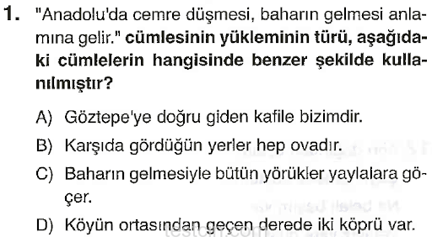
Dersin Diğer Derslerle İlişkisi | Okurken sesli okuma kurallarına, yazarken imla ve noktalamaya diğer derslerde de dikkat etmeleri sağlanır.

BÖLÜM IV
Plânın Uygulanmasına İlişkin Açıklamalar

Türkçe Öğretmeni tunghay@gmail.com

Okul Müdürü
